**Направление «Культура дома, дизайн и технологии»**

**Практический тур**

# 8-9 классы

*Время выполнения задания – 45 минут*

*Максимальное количество первичных баллов – 15*

# Выполнение настрочного шва с открытым срезом

Перед началом работы необходимо познакомиться с заданием, изучить объект труда, проверить наличие материалов и приспособлений для работы.

Задание: выполните на швейной машине настрочной шов с открытым срезом.

Материалы и инструменты: две детали 15см х 15 см, коробочка с инструментами и приспособлениями.

**Настрочной шов с открытым срезом** - машинный шов, который применяется при пришивании кокеток и отделке швов.

Последовательность выполнения:

|  |  |  |
| --- | --- | --- |
| **№ п/п** | **Последовательность выполнения работы** | **Графическое изображение** |
| 1 | Наметить линию строчки на изнаночной стороне одной детали на расстоянии 1,5 см. от края детали. |  |
| 2 | Сметать детали прямыми стежками длиной от 0,7 до 1,0 см на расстоянии 0,1 мм от намеченной линии в сторону среза детали. Сделать закрепки в начале и конце строчки. |  |
| 3 | Стачать детали машинной строчкой по намеченной линии. Сделать закрепки в начале и конце строчки длиной 0,5-0,7 см. Удалить сметочные строчки. |  |
| 4 | Разутюжить срезы, а затем заутюжить на одну сторону. |  |
| 5 | Проложить отделочную строчку с лицевой стороны детали на расстоянии 0,7 – 1,0 см от шва стачивания, скрепив между собой верхнюю деталь и припуски на шов. Сделать закрепки в начале и конце строчки длиной 0,5-0,7 см. |  |

Самоконтроль

* Машинные строчки должны быть ровные и аккуратные.
* Ширина выполняемых швов должна соответствовать заданным вели­чинам.
* Отсутствие строчек временного назначения.
* Наличие машинных закрепок.
* Качество ВТО.
* Соблюдение правил техники безопасности

**Направление «Культура дома, дизайн и технологии»**

**Практический тур**

**8-9 классы**

*Время выполнения задания – 45 минут*

*Максимальное количество первичных баллов – 20*

**Моделирование юбки**

**Задание:**

1. Внимательно прочитайте описание модели и рассмотрите эскиз.

2. Найдите различия с базовой конструкцией.

3. В соответствии с эскизом нанесите новые фасонные линии, начертите недостающие детали и обозначьте ваши действия по моделированию на чертеже основы. Используйте для этого стрелки, значки, слова, список и т.д.

4. Перенесите линии фасона на шаблон из цветной бумаги.

5. Изготовьте из цветной бумаги детали выкройки для раскладки на ткани.

6. Аккуратно наклейте детали выкройки.

7. Нанесите на детали выкройки необходимые надписи для раскроя.

|  |  |
| --- | --- |
| **Эскиз** | **Описание модели** |
|  | Юбка на поясе.  На переднем полотнище – фигурная кокетка и встречная складка.  Застёжка в боковом шве.  Юбка на основе прямой, длиной ниже колена на 5 см, слегка расширена к низу. Переднее и заднее полотнище с отрезной нижней частью (воланом) имеет расширение. Волан построен методом конического расширения.  Застёжка на тесьму «молния» расположена в боковом шве. |

**Бланк ответов № 1. Нанесение линий и необходимых надписей для моделирования чертежа основы прямой юбки.**

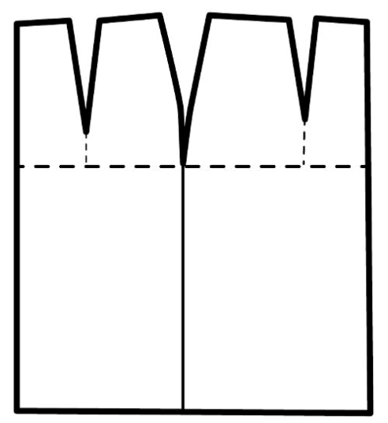

**Шаблон для вырезания (цветная бумага)**



**Бланк ответов № 2. Результат моделирования (приклеить готовые выкройки)**